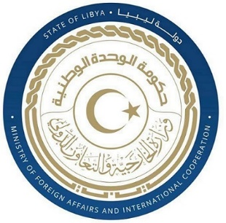
كلمة وفد دولة ليبيا أمام الفريق العامل المعني بعملية الاستعراض الدوري الشامل خلال الدورة الحادي والاربعون
جمهورية البرازيل
الاثنين الموافق 14/11/2022

شكرا السيد الرئيس ،
يرحب وفد بلادي بوفد جمهورية البرازيل الموقر ويثني على جهوده المبذولة في إعداد هذا التقرير المقدم خلال عملية الاستعراض وعلى تأكيدها بالتزام وحماية حقوق الإنسان والدفاع عن الديمقراطية في البلاد.
وفي ذات السياق يوصي وفد بلادي حكومة البرازيل بالآتي:-
- ضرورة اتخاد التدابير المناسبة لحماية المحاميين وتمكينهم من أداء وظائفهم دون قيود.
- ضرورة توفير الحماية القانونية للفئات الضعيفة في المجتمع من جميع أشكال العنف.

وفي الختام نتمنى لوفد جمهورية البرازيل النجاح والتوفيق في هذا الاستعراض.

شكرا السيد الرئيس

